ACTIVACIÓN DE CONOCIMIENTOS.
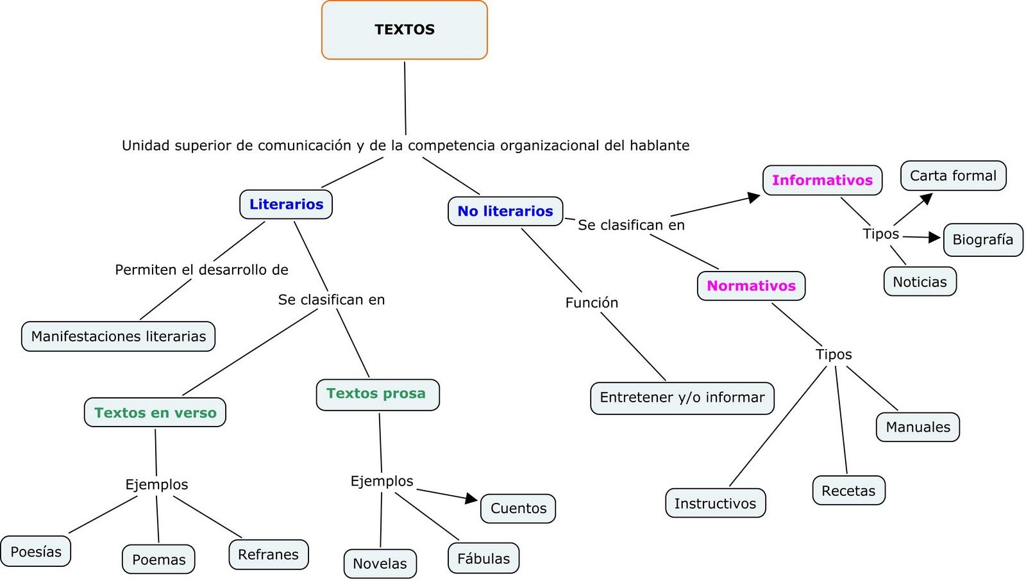
Observa el siguiente mapa de la clasificación de los textos. Recórtalo y pégalo en tu cuaderno. Pinta con un destacador todos los que son ejemplos de textos no literarios.

Los textos no literarios son aquellos que tienen como propósito principal la entrega de información.
Responde: ¿Cuál sería, entonces la principal diferencia entre estos textos y los narrativos literarios? Responde en tu cuaderno.

